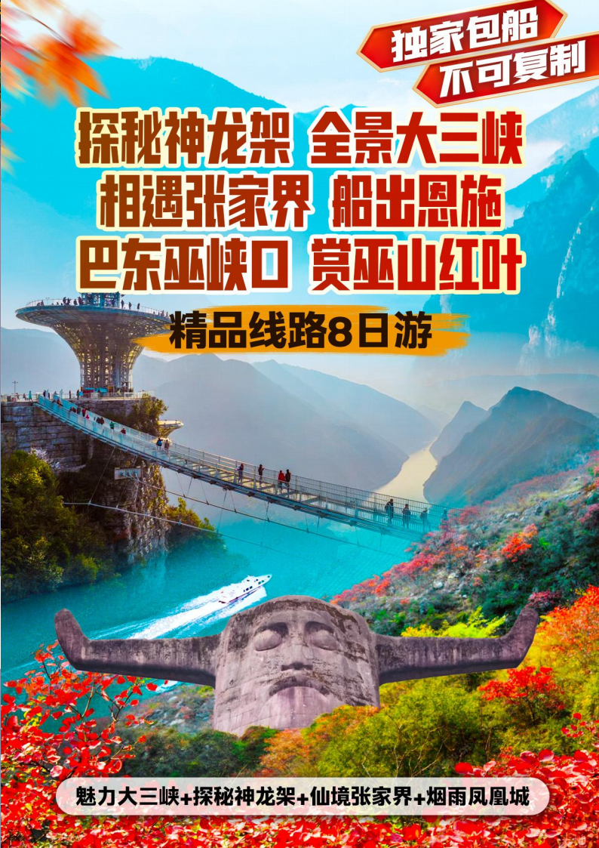
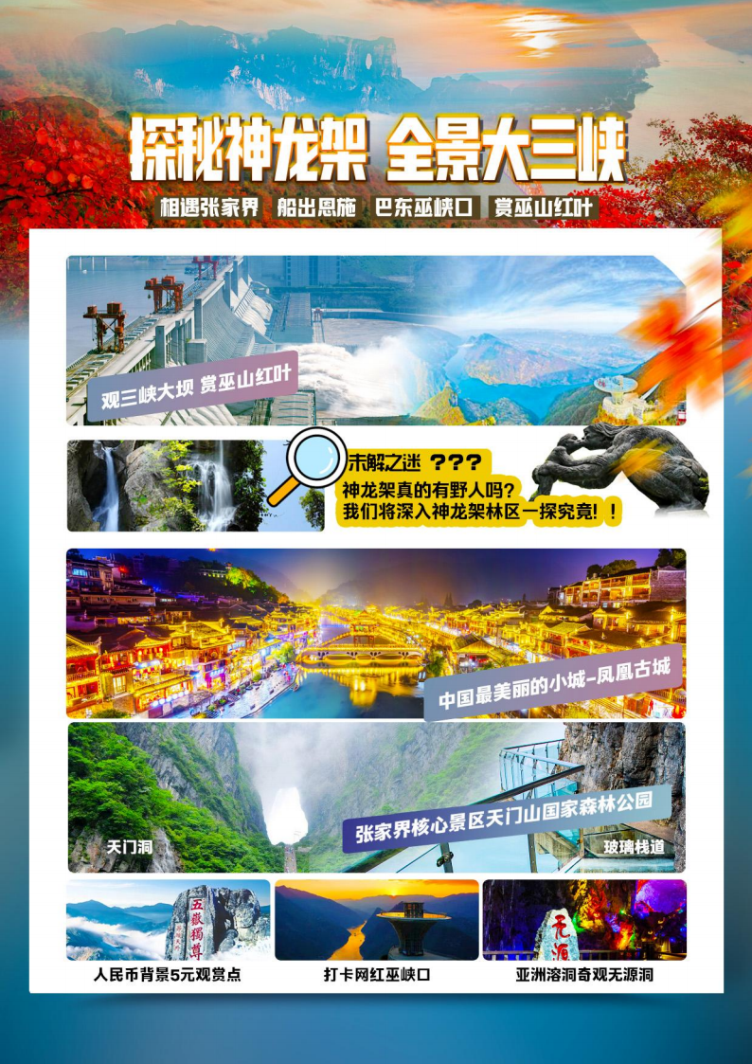
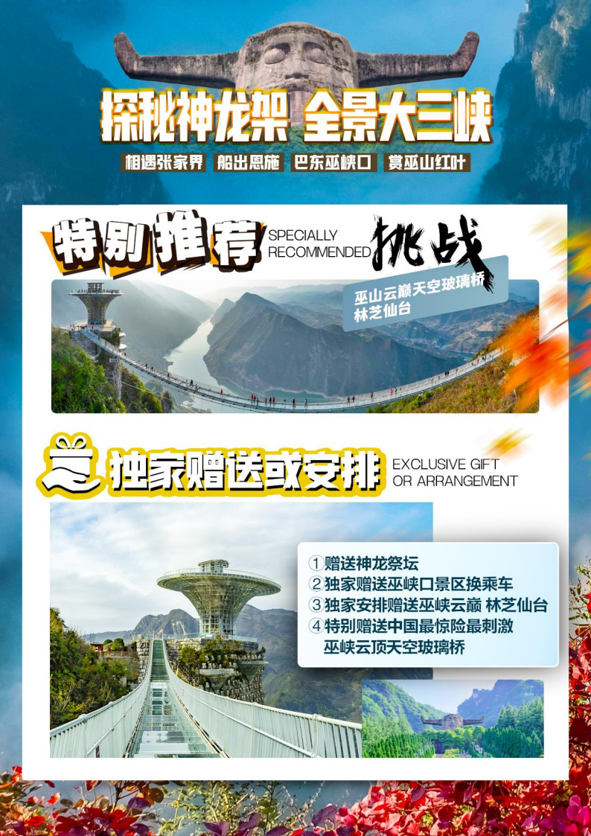
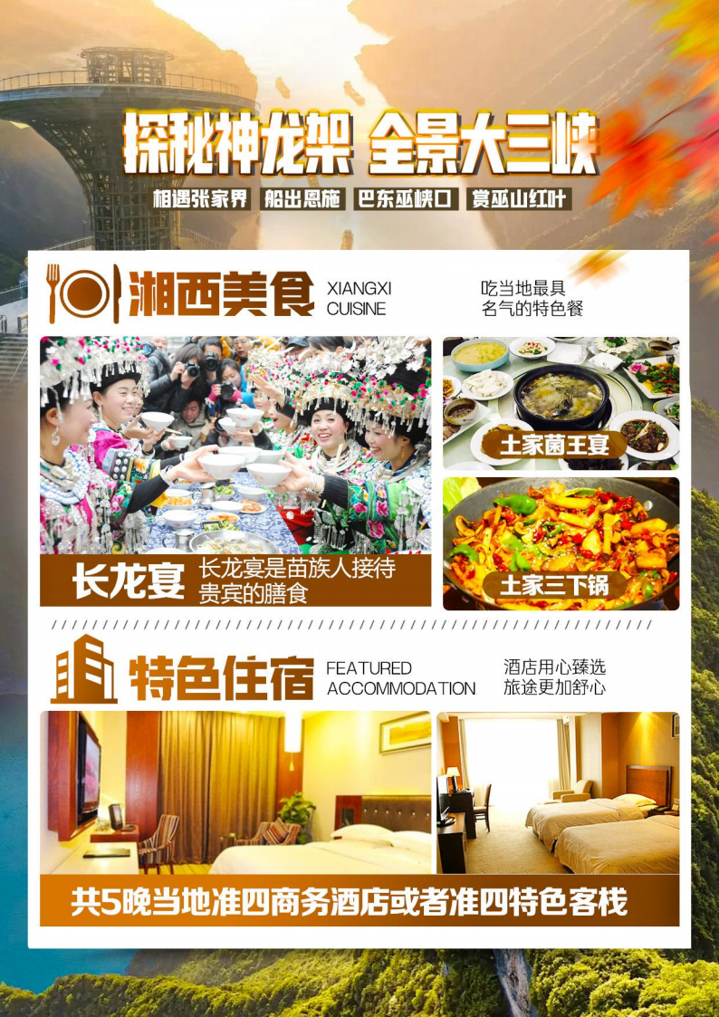

【全景大三峡】全景大三峡 探秘神农架 相遇张家界 船进恩施巴东巫峡口 赏巫山红叶 精品纯玩 8 日游
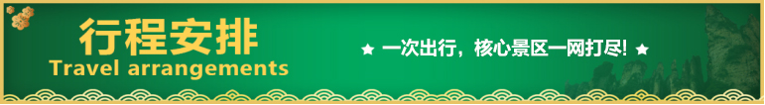
天数 | 行程安排 | 用餐 |  |  | 入住地区
D1 | 全国各地-武汉 | × | × | × | 火车上
D2 | 武汉- 红楼- 首义广场- 黄鹤楼- 荆州古城 | × | × | √ | 荆州/宜昌
D3 | 长江三峡-豪华游轮-船进巴东-神农架林区-神龙坛 | √ | × | √ | 巴东
D4 | 巫峡口-无源洞/森林花海随季节游览-天空玻璃桥-林芝仙台-凤凰古城 | √ | × | √ | 凤凰
D5 | 凤凰古城-湘西苗寨-大湘西记忆晚会 | √ | √ | × | 武陵源
D6 | 大型超市-土司城-张家界国家森林公园-天子山-袁家界-杨家界 | √ | √ | × | 武陵源
D7 | 杜心五—武昌/汉口送团 | √ | × | × | 火车上
D8 | 温馨的家 | × | × | × | 家
备注：行程安排在不减少景点情况下,导游在实际操作中根据情况可以灵活调整行程游览顺序
第一天 出发地-武昌 用餐/自理 住宿/火车上
以山水之名， 开启一段美妙旅程！ 根据出发时间乘火车 （卧铺/动车/飞机） 抵达汉口/武昌，在列车上欣赏祖国的大好河山！ (具体车次和时间以实际出团通知为准)
第二天 武汉/红楼/首义广场/黄鹤楼/荆州古城 用餐/早/晚 住宿/荆州/宜昌
导游接团后游览武汉著名旅游景点：首义广场，辛亥革命武昌起义纪念馆--红楼（周一对外不开放），总督府， 外观武汉著名景点黄鹤楼,
乘车一路欣赏祖国大好河山前往宜昌。途中经过荆州， 外观【荆州古城】， 荆州古城分为三层， 外边是水城， 中间是砖城， 里面是土城。据说当年为防止城基下陷， 洪水泛城， 右城脚条石缝中浇灌糯米浆， 因而城墙特别坚固。传说三国蜀将关云长镇守荆州， 忽遇九位仙女下凡。传王母娘娘旨意，说荆州刀兵动得太多， 要收回置于神地， 不准凡人争夺。关公忠于其兄不让荆州， 于是想了一个计策， 说：“你们在西北， 我在东南， 各筑一城， 城周五千步， 天黑始， 鸡鸣止， 谁先筑好， 谁就管理这个地方。， 九仙女用衣裙兜土， 关公伐芦苇筑城。关公城就， 九仙女城差一隅， 鸡尚未鸣。关公振动鸡笼芦席， 公鸡啼鸣， 九仙女羞愧地上天去了。这就是现在荆州城北门外九女琢城来历。又传说张飞也挑担土来帮二哥筑城， 可是来晚了， 便将土倒在东门外， 现今人们都把这两座小口山似的土叫“张飞一担土”。这些都是神话传说， 然而关公为了防范东吴， 在汉代旧城旁筑了一座新城， 都是有历史记载的。凡读过《三国演义》的人， 都知道刘备假意哭荆州、关公大意失荆州的故事。后前往中国的水电之都宜昌。
★ 【 温 馨 提 示 】： 因 散 拼 团 有 一 定 的 特 殊 性， 由 于 列 车 准 点 到 达 的 时 间 差 异， 部 分 游客可能会出现短暂的等待现象， 请客人积极与导游保持联系， 务必保持手机畅通， 开心旅游！
第三天 长江三峡/豪华游轮/船进巴东/巫峡口/神农架林区/神农坛 用餐/早/晚 住宿/巴东
早餐后乘车宜昌太平溪码头独家包船【长江四星豪华游轮】 船进恩施 巴东 赏巫山红叶， 揽世界顶级旅游风景区长江三峡精华段核心区--【西陵峡 巫峡原始峡谷风光 】 全景大三峡全长 223公里 观看三峡大坝‘让你亲身体验三峡工程的伟大 。目睹三峡移民第一县秭归移民新城， 拜谒世界文化名人伟大爱国诗人屈原； 还可以看见一片颇具峡江明清古民居特色的移民新村——银杏沱新村。深入西陵峡中崆岭滩遗址、牛肝马肺峡、九畹溪大峡谷等景观， 让您领略新三峡“化险为奇”的壮观景致以及古老的峡江民俗风情； 烟波浩渺的峡谷风光， 让你体会“船在水中走， 人在画中游”的意境。后巴东码头下船乘车前往神农架林区， 神农架一直有着不可抗拒的魅力， 神奇的土地， 原始苍茫的大森林， 动植物的王国， 还有那扑朔迷离的野人之谜。我们将深入林区一坛究竟。【5A 神农坛景区】， 景区是一个以神农文化为内涵， 以万年神农、千年杉王为表现， 集中展示神农始祖业绩与功德、突出寻根祭祖的人文景区。 由神农祭坛、千年杉王、古老植物园、本草园、节气园、神农茶、神农宴等旅游功能区组成。神农祭坛是国内目前最大的祭祀炎帝神农氏的祭坛， 依山就势， 气势恢宏。一棵树龄 1200 多年的铁坚杉被当地奉为神树。古老植物园集神农架古老、珍稀、濒危， 孑遗植物之大成， 具有极高的观赏和科研价值。
第四天 巫峡口/无源洞/天空玻璃桥/林芝仙台/凤凰古城 用餐/早/晚 住/凤凰古城
早 餐 后 游 览 【长江巫峡口景区】 登巫峡山巅 看巫山云彩 让你亲身体验曾经沧海难为水 除却巫山不是云所描述的巫山美丽云彩和雄伟壮观。这里是摄峡江落日的观景点； 是俯视巫峡大拐弯、鸟瞰巴东新城全景的制高点；是第四套五元人民币背景图案的取景点 … …这个三峡旅游线上绝无仅有的地标性景点位于巴东县信陵镇大面山村， 虽有绝世美色却躺在深山待字闺中多年。长江三峡•巫峡口风景区， 开启了“俯瞰巫峡”的全新视角， 带给人们前所未的别样观感。随后就是亲身挑战惊艳绽放，巫山之巅世界上最惊险最刺激的--天空玻璃桥。只有你挑战成功天空璃桥后才能欣赏和体验耸立于绝壁高崖的“灵芝仙台”观景平台宛若仙葩在 40 余米高的石崖之上成为巫峡“观景”与“景观”精巧结合。后乘车前往 3A 级景区【无源洞景区】(因时间紧张洞内二次消费小船票不建议参与)现今位于巴山森林公园境内。相传曾有人执烛探洞， 燃完 7 支半蜡烛仍无尽头， 故以“深远莫能穷其源”（《巴东县志》） 而得名。此洞洞口高 16 米， 宽 10 米， 洞内空旷， 可容万人， 居民每避兵于此。间歇泉水从洞内流出， 响声如雷， 水珠溅玉， 水气茫茫， 注入长江， 阵阵凉风送爽。洞内有峡， 峡中有隧 ，隧中又有洞。进洞途中有供游人小憩的石椅、石凳， 实为避暑佳境。
或者去前往恩施野三关森林花海 （随季节游览） 花海 225 亩花田的各色花卉分布于景区主干道两侧及游步道之间， 呈现出阶梯式的花田美景， 五彩斑斓， 朵朵盛放， 以俊山为背景， 还有奇石和木屋的布景， 和大自然零接触。
除了五彩斑斓的花海， 景区还建有七彩滑道、丛林穿越、植物迷宫等一批优质的游乐项目。并对花海景区进行了重新规划， 增加花卉种植品种， 新增卡丁车、悠波球、 网红馆等一系列游乐项目。
后 BUS 抵达凤凰古城， 游览曾被新西兰著名作家路易艾黎称赞为中国最美丽的小城--【凤凰古城】, （游览时间约 2 小时）， （凤凰古城在 2021年实行环保车进入凤凰 28 元/人 （自愿自理门票） 观看苗家姜糖制作、湘西非物质文化遗产苗族拉丝工艺、纯手工白水牛角梳、流程等， 沿沱江两岸漫步， 欣赏沙湾吊角楼群及电影《湘西缴匪记》 的拍摄原址； 走在如诗如画的古城中， 徜徉于醉人的沱江之上。
第五天 凤凰古城/湘西苗寨/大湘西记忆晚会 用餐/早/中 住/武陵源
早餐后继续游览“沈从文笔下能读到的 、在黄永玉的画中能看到的、在宋祖英歌里能听到的，被新西兰著名作家路易艾黎称赞为“中国最美的小城，后前往张家界，途径苗寨，4A级景区【湘西苗寨】；（套餐门票/已含）；赠送；苗王宴；苗鼓是苗族人生命的灵魂 。在苗人的眼里：苗鼓象征女人的肚皮，而鼓锤象征男人的生殖器， 鼓锤擂动， 就会带来繁荣昌盛！ 墨戎苗民目前是湘西巫傩文化的忠实信徒！
后参观一生中必看的晚会【张家界大湘西记忆晚会或者梦幻】 （门票 228 套餐已含），寻前世情缘， 与烟雨相约， 一段流芳千古的爱情故事， 一曲烟雨梦幻的山寨欢歌， 一次立体技术与舞台艺术的完美融合， 世界唯一的生态剧场倾情演绎 。 结合当地多项国家非物质文化遗产,以湘西大山里最原始的素材为蓝本，经过艺术加工,充分的向游客展示少数民族的风土人情 、历史文化 、土家人嫁女时的哭嫁 、 赶边边场等习俗文化 。 神秘大湘西的文化盛宴， 湘西五大少数民族的狂欢节 。 代表中国艺术全世界巡回演出， 让世界重新认识中国， 魅力中国 ，见证了民族的， 才是世界的！ 的缤纷多彩 、 如梦似幻的武陵仙境 、 千吨大洪水瞬间倾泻而下的神奇壮观后入住酒店， 游 玩 后 车 赴 张 家 界 武 陵 源 。
第六天 大型超市/土司城/张家界/袁家界/杨家界/慈利 含早/中 住宿/慈利/武陵源
早餐后前往参观土家民族精粹和传统手艺展览中心—大型特产超市了解湖南湘西物华天宝。后参观4A级【土家风情园】（消套餐已包含）土家风情园座落于湖南张家界市城区，是一颗与张家界必自然山水交相辉映的璀璨文化明珠。以当地湘西的土司城堡为基础建造而成，在这里可以领略到土家族山寨风貌和精彩的土家族民俗风情。游玩时还有机会观看到土家族古老的茅古斯舞，传统的茅古斯舞一般在逢年过节跳摆手舞之前进行， 整场舞蹈开场前，要祭祀土王、唱祭神歌，祈祷赐福降瑞；BUS前往张家界核心景区【世界自然遗产-核心景区武陵源】乘坐景区环保车，抵达核心景区，后游览“鬼斧神工”之作的【袁家界核心景区】《阿凡达》外景 拍摄地——哈利路亚山（约1.5小时），探寻影视阿凡达中群山漂浮、星罗棋布的玄幻莫测世界；参观云雾飘绕 、峰峦叠嶂、气势磅礴的迷魂台，及天下第一桥等空中绝景 。然后走进张家界北纬30°地理新发现杨家界 景区，由五郎拜佛景点沿山巅出丛林，东行500米，岭上一峰耸立，海拔1130米。有铁梯32步可登峰顶。峰顶平坦，长5米，宽4米，有铁栏杆围护。台上有虬[qiú]松20余株，或屹立于台顶，或倒悬于峭壁。登台 东望，7道屏峰，层次分明。东南可见黄石寨、龙风哑。西南诸峰邻近，树木苍郁，西瞰中湖方向景深多层， 其中第一层为棱形矮平石柱两座，第二层为石峰三座，其中一座如人抱孩，孩以手揉目状，中间一座如一对情人拥抱，另一应如一大型屏障。南面一石峰上大下小，似一棒槌，看峰墙之绝，峰丛之秀，峰林之奇。(行程结束，景交套餐安排环保车下山，如有客人要求百龙电梯下山，费用65元/人，需客人自愿自理）
往下远观【金鞭溪大峡谷】金鞭溪是张家界国家森林公园最早开发的景区之一，它发源于张家界的土地垭，由南向北，蜿蜒曲折，随山转移，迂回穿行在峰峦山谷之间，溪水明净，跌宕多姿，小鱼游弋其中。溪畔花草鲜美，鸟鸣莺啼，人沿清溪行，胜似画中游，被誉为“世界上最美丽的峡谷之一 ”，最后在水绕四门与龙尾溪、 鸳鸯溪、矿洞溪汇聚，穿行在峰峦幽谷间，“奇峰三千、秀水八百”,金鞭溪把张家界的山水发挥到了淋漓尽致，有着“千年长旱不断流，万年连雨水碧青”这样的美誉；著名文学家沈从文先生赞誉它是“张家界的少女”， 当年张家界的宣传者——著名画家吴冠中先生在此曾赞叹它是“一片童话般的世界”... ...
第七天 杜心五-汉口/武昌 用餐/早 住宿/火车上
酒店享用早餐；参观〖杜心五武术文化展览馆〗杜心五，湖南慈利人，是我们中国近代史上著名的武术家，是孙中山的贴身保镖，被称为南北大侠，革命大侠，同时也是一位精通医术的民间神医，对道功、气功养生术深有研究。后乘车一路欣赏祖国大好河山前往汉口/武昌。根据车次，有时间的游客可以自由参观黄鹤楼、武汉长江大桥、户部巷，首义广场等知名旅游景点，乘火车/动车/飞机返回
第八天 抵达温馨的家 用餐/无 住宿/家
抵达温馨的家，结束愉快之旅！
备注：由于客人报名时间及报名方式不同，导致报名价格不同；若客人在旅途中私自比较价格，引起不必要的投诉，我司不予处理并需当场补齐出团前优惠的差额！感谢您的理解与配合！
☆☆接待标准☆☆
【住宿】:共5晚当地准四商务酒店或者准四特色客栈，睡眠有保证，所有酒店均为我社工作人员按照标准实地察看，精挑优选。（空调、热水、彩电、独卫），（根据湖南省政府节能环保政策规定，酒店不提供一次性洗漱用品，请客人自备,敬请谅解。）
【门票】行程所列门票
【用餐】共含5早5正餐（其中3个是特色餐 长龙宴 +土家菌王宴 +土家三下锅， 正餐不少于九菜一汤； 十人一桌， 不吃不退不换）客人有要求增加团餐者30元每人
【大交通】全程空调旅游车,保证每人一正座；
【导游】热爱旅游事业的专职导游；
【购物】1个超市，当地大型土特产超市不算购物店；
苗寨 土司城等景区均有当地免税的特色商品，不属于旅行社安排购物项目，客人可以随意购买，纯属自愿。
【保险】旅行社责任险和运输车队意外险、景区意外险。
☆☆自理费用☆☆
湘西土司城 +张家界大湘西记忆展览馆 +综服保险 +当地往返用车 =699 元/人（导游现收）（选择此产品，视为接受此消费，否则团费另议）小交通 ：
三峡船票 +凤凰环保车 +张家界森林公园环保车 +景区换乘车合计 567 元优惠 428元 （景区小交通不乘坐无法到达景区里面， 故只能自动放弃景点）
☆☆收客须知☆☆
1、正常收客年龄25-75，人数不受限制
2、1.2以下按儿童操作，只含车位费、全程半餐费、导游服务费，无必消套餐
3、1.2以上25岁以下按成人操作+400附加费，有必消套餐
4、聋哑人士、行动不便者、孕妇、旅游同行、导游证、记者、港澳台拒收
☆☆费用标准☆☆
此行程为特惠打包价，所有自费、所有优惠人群均无退费，本行程所有人群行程所有门票无优无免！
☆☆注意事项☆☆
1、湘西以山区地形为主，穿衣尽量休闲，鞋以休闲或登山鞋为主！
2、湘西等地景色秀丽，但地形复杂、岔路多 、游览时安全要放在第一位，旅游途中请自觉听从导游安排，紧跟团队，以免掉队；自由活动期间，切忌单独外出，外出前应与当地导游咨询后再行动，擅自行动一切责任均自行承担；
3、景区内为特级禁烟区的地方，请勿在景区内抽烟，以防发生森林火灾；
4、湘西是少数民族集聚地，普遍文化程度不高， 民风彪悍， 请自觉尊重当地民俗，以免发生不必要的冲突；
5、因当地是山区，经济条件有限，酒店服务及设施、餐饮等方面与发达城市相比会有较大的差距，山区雨季较多，经常有潮湿、蚊蝇等属正常情况，敬请谅解。
6、湖南特色工艺品及土特产主要有：苗族银饰 、湘西朱砂、普洱茶爷爷--安化黑茶、岩耳、葛根粉、姜糖、牛角梳，杜仲系列产品等。
7、如遇山洪暴发等不可抗力的因素，赠送景点或游船不退不换，敬请谅解！
☆☆温馨提示☆☆
1、根据市场情况不同，报名价格不一，同车出现价格差异属正常情况，因为存在会员 、甩单及客源地里程远近不一等，我社不作任何解释，敬请谅解。
2、此团队性质为散拼团，每天旅游过程中务必保持集体行动，白天旅游过程中，公司不提供单独安排客人回酒店或空调服务。各地市场不同，客人所持旅游行程单内容及价格会有细致区别， 我公司在不降低服务标准、不减少服务内容的前提下， 保留对旅游行程游览顺序进行调整的权利。
3、遇自然单间（单男单女），安排入住加床调配，或由客人自理房差；酒店空调和热水定时开放，具体时间视气候和景区水库供水时间所定，请特别注意 。由于酒店接待能力有限不能保证全部团友住同一家酒店 .
4、如因战争、天气 、堵车、交通事故等.....不可抗力的因素所产生的额外费用游客自理。
5、我社不接受客人返程后的一切投诉， 所有问题我们会第一时间解决， 接待质量以当地游客填写的意见表为准！
6、 以上行程时间安排如果因天气 、路况等不可抗力因素，在不影响行程和接待标准前提下，我社有权进行游览顺序调整，尽请谅解！

